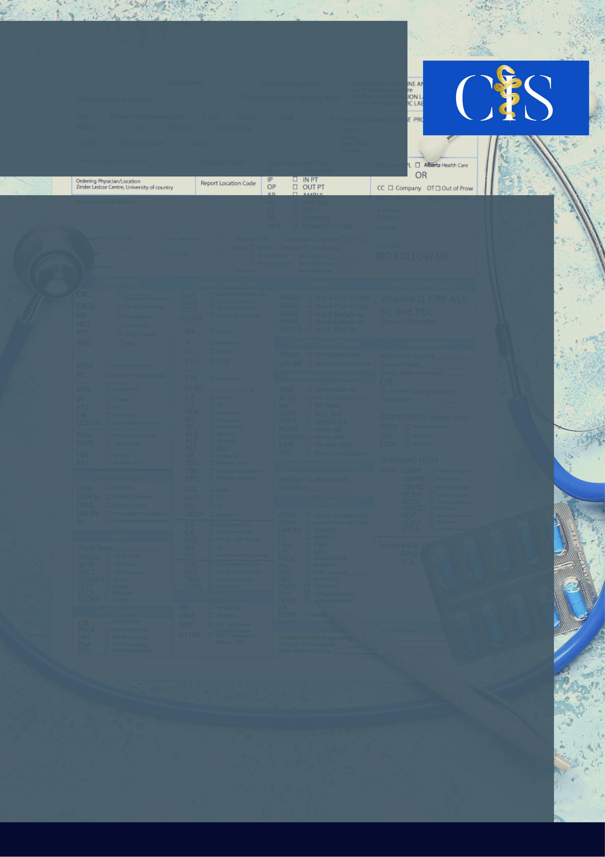

**Apoio:** [**www.editorapasteur.com.br**](http://www.editorapasteur.com.br) **- @editorapasteur**

**INTRODUÇÃO**

A sífilis adquirida é uma infecção sexualmente transmissível com incidência aproximada de um milhão de casos por ano no mundo. Em 2019 registrou-se 152.915 casos no Brasil. Analisar essa incidência temporal é relevante para fornecer dados epidemiológicos para subsídio das ações de saúde pública.

**OBJETIVO**:

Analisar a tendência temporal anual da incidência de sífilis adquirida no município de Goiânia no período de 2010 a 2020, a partir do modelo de regressão de Prais-Winsten.

**MÉTODO**:

Estudo analítico do tipo ecológico. Foram coletados dados relativos ao número de casos de sífilis adquirida detectados entre os anos de 2010 e 2020 em Goiânia, a partir do Sistema de Informação de Agravos de Notificação no site DataSUS. No mesmo site, coletaram-se os números referentes à população do município em cada ano. Os dados foram tabulados no Excel, onde se calcularam as taxas de incidência anuais por 100.000 habitantes e seus respectivos logaritmos, os quais foram exportados para o programa STATA para a análise de regressão de Prais-Winsten. Foram utilizados o p-valor, a taxa de incremento e o valor de beta encontrados para definição da tendência da série temporal.

**RESULTADOS**:

Em 2010, a taxa de incidência de sífilis adquirida no município de Goiânia foi de aproximadamente 0,153 a cada 100.000 habitantes. Em 2015, esse valor passou a ser de 18,94 a cada 100.000 habitantes. No ano de 2020, registrou-se 39,90 cada 100.000 habitantes. O p-valor obtido na análise temporal entre os 10 anos foi de 0,002, estatisticamente significativo. Além disso, o valor de beta foi de 0,287494, o que evidencia tendência crescente da taxa de incidência de sífilis adquirida no município de Goiânia. Essa informação é reforçada pela taxa de incremento médio anual que, com um intervalo de 95% de confiança e limites inferior e superior positivos, revela um aumento de 93,9% ao ano.

**CONCLUSÃO**:

A tendência temporal das taxas de incidência da sífilis adquirida entre 2010 e 2020 em Goiânia foi crescente. Possíveis justificativas desse aumento são a maior eficiência da saúde pública no rastreamento e notificação, além do aumento do comportamento de risco sexual da população.

Palavras-chave:

*Sífilis. Infecções por Treponema. Doenças Sexualmente Transmissíveis. Saúde Pública. Epidemiologia.*

Filiações:

1Discente, Faculdade de Medicina da Universidade Federal de Goiás, Goiânia, GO

2Docente, Instituto de Patologia Tropical e Saúde Pública da Universidade Federal de Goiás, Goiânia, GO

Autores: Gabriel Severino Almeida¹, Gabriela Ribeiro Barbosa¹, Giovanna Giulia de Carvalho Amoroso¹, Yasmin Ricarda e Azevedo Géa¹, Ana Maria Quinteiro Ribeiro².

Sífilis: Uma Doença Potencialmente Evitável em Ascensão no Município de Goiânia na Última Década